Historia

Cannabis är ett vanligt berusningsmedel, till och med den vanligaste efter alkoholen. Cannabis har spelat en stor roll och inte bara inom ”drogsvängen”.
I länder som ex Kina så har Cannabis också använts i medicinsk väg och inom tillvärkning av rep, olja, kläder och papper. I de muslimska länderna där man inte får dricka alkohol så är cannabis den största berusningsmedlet. Cannabis har använts i urminnes tider och tros ha använts i över 10000 år. En del forskare pekar på att flera sagoberättelser från arabvärlden (ex: Tusen och en natt) beskriver rusningsefekten av att ha rökt ”maja”. Västvärlden stötte inte på cannabis fören på 1100-talet då Assasinerna använde sig av cannabis innan dem gick ut i krig och i en del av deras Religiösa ritualer. Assainerna kommer från engelskans assain som betyder lönmördare. Napoleon tog över Egypten på 1700-talet och han försökte stoppa hasch missbruket genom att inför förbud mm.
Men istället så tog hans soldater med sig hasch’en till Europa och spred den vidare dära.

I Sverige har cannabis varit förbjudet sedan 1930 men fanns i två läkemedel ända fram till 1950 då dem tog bort från marknaden då man förstod att dem gjorde mer elände än nytta. De här läkemedlena hette Cannabisola och var mot depression och så fans det en medicin mot kickhosta som hette Cannabistropin.


När cannabis började användas i större mängd så kom den främst från USA som själva hade fått den från Mexico. Det var på 1970-talet som hasch/maja blev stora ungdomsdroger som främst fick sin framgång (Cannabisens asså) med hjälp av spritförbudet 1920 och hippiekulturen tillsammans med Flower-power rörelserna. 1975 så grundades en tidning som var uppbyggd ungefär som en vanlig herrtidning men istället för snygga tjejer mm så var det bilder på narkotika.
Under 1980-talet så blev den här tidningen väldigt populär och lästes av ca 2,5 miljoner människor varje månad.

Kul att veta: Alla känner väll till den där mexikanska låten La Cocaracha.
La cocaracha betyder kackerlacka på spanska. Låten handlar i gentilgen om en kackerlacka som har fått slut på maja så att han inte längre orkar gå.

På latin heter cannabis: Cannabis Sativa

Import/Användning

Den narkotikan som finns i Sverige idag smugglas främst från Marocko som har ca: 75 % av exporten till Sverige. Andra länder som exporterar är: Afghanistan, Pakistan, Turkiet och i vissa fall som i Sverige så kan de odlas i krukor och i växthus. I början av 80-talet så räknade man med att ca 250-tusen människor använde cannabis men den siffran har sjönk ordentligt för att sedan stiga vid en undersökning gjord 1994 som visade att 8 % av den Svenska befolkningen någon gång har prövat på cannabis. Egentligen så är det här inte en så hög siffra om man jämför med andra stora länder som tex England där 14 % någon gång har provat hasch eller marijuana och i Amsterdam (Hollan) där hela 28,5 % någon gång har prövat på maja eller hach.
Över en halv miljon i Sverige har rökt hasch!

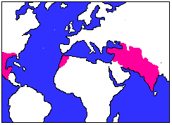
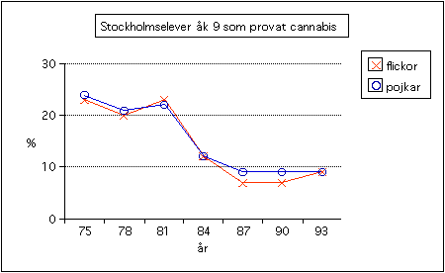

De här länderna är de
största exportörerna

Så här många har prövat på hasch i Stockholm som går i åk 9

Innehåll & Effekter

Röken från hasch innehåller ca: 400 olika ämnen och i vissa fall ännu flera.
Ca 60st av är farliga. Cannabis är en drog som är farlig på det sättet att den kan förändra dig själv, din personlighet, detta kallar man att cannabis är psykoaktiva.
Det mest psykoaktiva ämnet av de hära är THC och därför så brukar man också mäta hasch i dess THC-mängd. Cannabiolerna (cannabisens giftiga ämnen) tas lätt upp av lungorna, på bara några få minuter och sedan så varar ruset i 1-3 timmar. Koncentrationen av cannabioler är som högst efter ca 10-30min.
Cannabis är inte vattenlöslig utan fettlöslig och lagras därför i kroppen i en längre tid. Efter 1 vecka så är ung hälften av THC’en kvar i kroppen och det kan upptill 8 veckor innan allt är borta. Det är inte ovanligt att man stannar upp i sin psykiska uppväxt så att en 60gubbe kan uppföra sig som en tonåring. Cannabisröken innehåller 50% mer kära en röken från vanliga cigaretter och 70% högre halt benzypyren som är ett cancerframkallande ämne. Man kan också få en dålig sexuell utväxling….Blodcirkulationen blir sämre och man blir helt enkelt dummare.

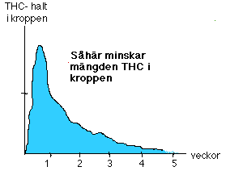
Tagen dikt från Internet (troligtvis från kvarnbergsskolan)
Har du problem med morsan?
Lös det med Braja!
Har du problem med plugget?
Lös det med Braja!
Har du problem med Farsan?
Lös det med Braja!
Har du problem med Polarna?
Lös det med Braja!
Har du problem med Braja?
Lös det med amfetamin!

Man kan se mycket i ögonen…..
Om du misstänker att en person röker brass så kolla in i hans ögon och om de är rödsprängda så är det ett tecken. (stämmer ju inte alltid, kan vara trött mm).
Under ruset så är personens ögon glansiga och han/hon kan få ett sug efter godis (eller andra sötsaker) eftersom sockerhalten sjunker. Personen kan också bli törstig eftersom slemhinnorna torkar. Man får ofta sköna upplevelser men man kan också få otäcka och skrämmande upplevelser under ruset.
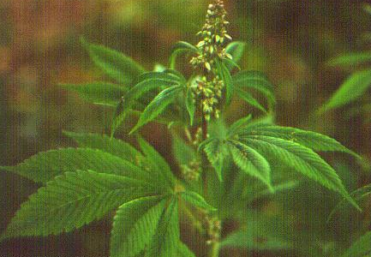

Källor

Linnaeus.nrm.se/flora/di/cannaba/canna/cannsat.html
www.swecan.f2s.com
www.kvarnbergsskolan.huddinge.se/antmapp/narkotika/cannabis/canhist.htm
www.drugsmart.com
”Boken om droger”
Läroboken sid (A) 117-122
Nationalencyklopedin på data

Detta arbete är gjort av

Jeff Johansson 8A Vårbergsskolan

